

Historial de revisiones

Fecha | Version | Description | Autor
20/09/2020 | 1.0 | Primer Entrega | - Musick Ashley  - Bustos Cristian  - Morina Comiglio Franco Miguel  - Gaitan Luciano  - Balbuena Agustin  - Maldonado Ayelen
13/10/2020 | 1.1 | Devolución | - Martin Garay
25/10/2020 | 2.0 | Segunda Entrega | - Musick Ashley  - Bustos Cristian  - Morina Comiglio Franco Miguel  - Gaitan Luciano  - Balbuena Agustin  - Maldonado Ayelen

Índice
1-
Historial de revisiones 2
2- Introducción 4
3-Diagnóstico Del Sistema. 5
4-Propuesta 6
4.1-Principales características 7
5-Diagrama de flujo principal 7
6-Objetivo del SI 8
7-Limite 8
8-Alcances del SI 9
8.1-Gestión de Proveedores: 9
8.2-Gestión de Pedidos: 9
8.3-Gestión de Productos: 9
8.4-Gestión de Presupuestos: 10
8.5-Diagramas De Las Gestiones 10
9-Requerimientos Funcionales: 12
10-Requerimientos no Funcionales: 13
11-Roles de Usuarios del Sistema 14
12-Product Backlog 15
13-Acta de Constitución 19
14-Acta de Proyecto 19
15-Planificación: 20
15.1-Metodología Scrum 20
15.2-Gestión de las ceremonias 21
16-User Story 22
16.1-User Story Pivote 22
16.2-Historias de Usuario Elaboradas 22
17-Factibilidad 31
17.1-Factibilidad Operativa 32
17.2-Factibilidad Técnica 33
17.3-Factibilidad Económica 34
17.4-Conclusión de Análisis de Factibilidad 37
18-Riesgo 37
18.1-Riesgos del Proyecto 37
18.2-Riesgos del Producto 37
18.3-Riesgos de Negocio 37
18.4-Gravedad del riesgo 38
18.5-Identificación de Riesgos 38
18.6-Tipos de Riesgos 39
18.7-Análisis de probabilidad de ocurrencia y efecto de cada uno de los riesgos. 40
18.8-Plan de contingencia 41
18.9-Monitorización del riesgo 42
19-Diagrama de clases 43
20-Conclusión 44
21-Apéndice 45
22-Glosario 46

Introducción
En el presente Trabajo Práctico integrador se intentará plasmar los conocimientos adquiridos en la materia METODOLOGÍA DE SISTEMAS DE INFORMACIÓN I, abordados durante el ciclo lectivo 2020, de forma virtual en la Universidad Tecnológica Nacional en la tecnicatura de “Técnico Superior en Programación”.
Como en cualquier otra empresa, un factor clave y sumamente competente de la misma, es la información. Es esta imprescindible para un correcto desenvolvimiento de las actividades de la empresa y en pos de su tratamiento es necesario un sistema de información capaz de procesarla para que pueda ser útil.
Es nuestra intención centrarnos en el desarrollo del sistema de Compras, destinado el uso del mismo a la cadena de supermercados Súper Mami, perteneciente a Grupo Dinosaurio. Con el claro objetivo de poder maximizar el rendimiento y distribución de los recursos, en la búsqueda por alcanzar la eficiencia por parte del área de Compras.
Para ello en una primera instancia se buscará conocer en profundidad las necesidades del área a fin de poder definir tanto el objetivo como los alcances del sistema de compras. Con la delimitación del problema, se evaluaran las características y restricciones necesarias para que el software sea funcional, mediante la definición de los requerimientos funcionales y no funcionales. Y finalmente se llevará a cabo el desarrollo del Product Backlog a fines de definir a grandes rasgos los temas fundamentales que abarcará el desarrollo del sistema.
En la segunda instancia se propondrá profundizar en los elementos del Product Backlog mediante el desarrollo de las historias de usuario. Se llevará a cabo además un análisis de Factibilidad en la búsqueda por determinar la viabilidad del proyecto, en términos técnicos, económicos y operativos. También se desarrollara el Análisis de Riesgo para poder identificar cuáles son aquellos eventos de carácter desconocido que podrían llegar a afectar el correcto desenvolvimiento del desarrollo del sistema de software. Por otro lado a fines de detallar los datos necesarios se diseñará un diagrama de clases en relación al sistema de compras.
Para finalizar en la tercera instancia se llevará a cabo el desarrollo de los prototipos de interfaz de pantalla junto con la definición los casos de prueba.
Al final se incluirá el glosario de términos.

Diagnóstico Del Sistema.
SuperMami es una cadena de supermercados mayorista – minorista perteneciente al Grupo Dinosaurio. Se encarga de la distribución de productos de consumo masivo de marcas locales, regionales y nacionales. Incluye los rubros electrónica, tecnología, mueblería, bazar, neumáticos, juguetería y supermercado buscando alcanzar una relación justa entre precio y calidad apuntando a satisfacer la necesidad de diversos sectores sociales, entre los que se incluyen los negocios de proximidad como despensas, autoservicios, grupos familiares, gastronómicos entre otros. En la actualidad está ubicado en 5 puntos estratégicos de la ciudad de Córdoba y de Sierras Chicas.
Siendo la actividad principal del ente la venta de productos, el área de compras se puede representar mediante los siguientes organigramas que exponen la relación de las compras que lleva a cabo SuperMami con las otras áreas de la misma, así como también las diferentes gestiones que se llevan a cabo dentro del área de compras.
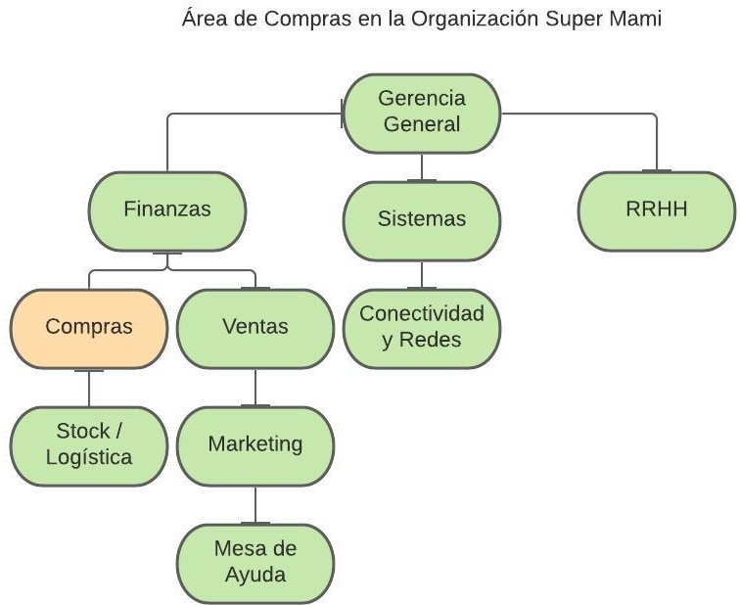
Gráfico 1: Elaboración Propia
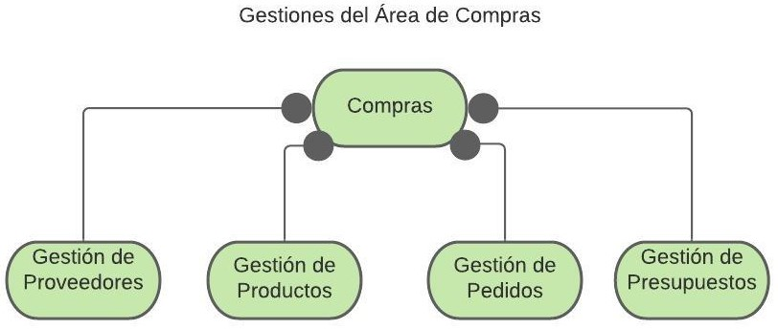
Gráfico 2: Elaboración Propia

Luego de la información relevada acerca del área de Compras que posee SuperMami destacamos la importancia de que la misma cuente con un sistema de compras capaz de gestionar el proceso de adquisición de mercadería a fin de optimizar su eficiencia que debido a desinteligencias a la hora del ingreso de solicitudes por parte de los distintos sectores, sobrecompras y duplicidad en las solicitudes de compra provenientes de la misma área llevaron al vencimiento de mercadería, mercadería congelada e ineficiencia del sub-sistema de compra.

Propuesta
Conocemos las necesidades del complejo proceso de gestión de un supermercado, por ese motivo, nuestro software brinda información y cubre todas las necesidades que requiere este tipo de negocio, desde la gestión de proveedores, gestión de pedidos, gestión de productos y gestión de presupuestos. Todo integrado en una herramienta específicamente desarrollada para este rubro y que contribuya para una mejor calidad de la gestión.
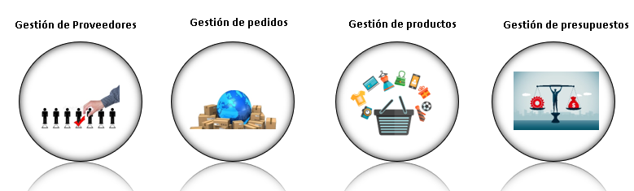
Gráfico 3: Elaboración Propia

Principales características
- Fácil de usar.
- Interfaz gráfica e intuitiva.
- Requiere pocos requisitos de software.
- Los sistemas estarán respaldados las 24hs.
- Todas las comunicaciones entre el servidor de datos y el sistema estarán encriptadas.
- La aplicación web, posee un diseño para todo tipo de pantallas.
- El sistema está desarrollado para plataformas PC, Tablets y Smartphones.
- Permite llevar un control de proveedores.
- Permite modificar y visualizar el listado de proveedores.
- Permite visualizar un listado de todos los pedidos y órdenes de compra, junto con el informe de calidad del proveedor.
- El sistema tiene un listado de todos los presupuestos. Permitirá llevar un control de los mismos y modificarlos.

Diagrama de flujo principal

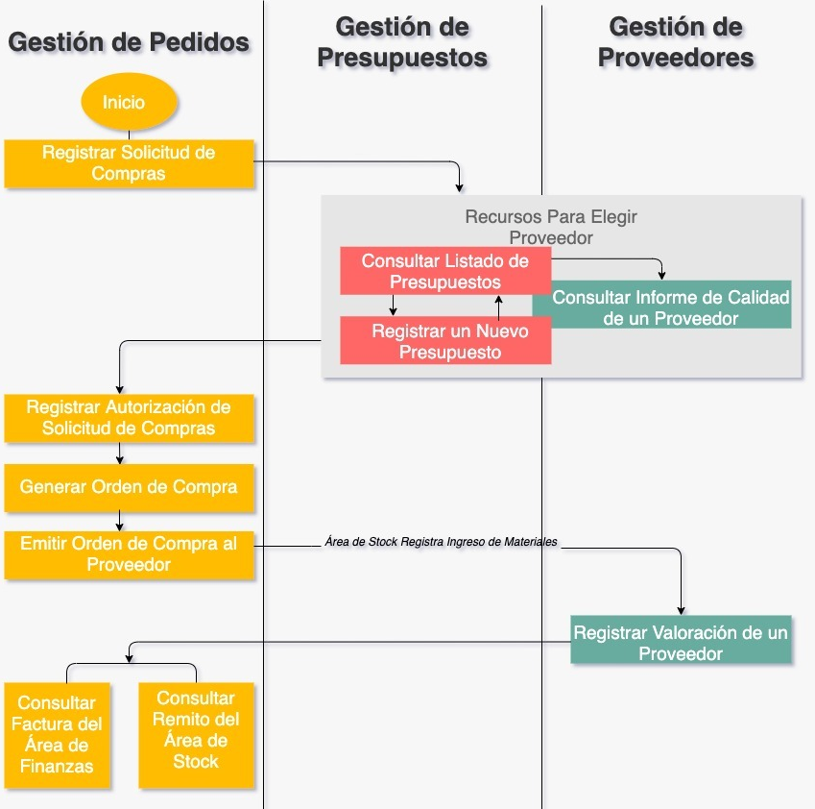
Gráfico 4: Elaboración Propia

Objetivo del SI
Brindar información que permite administrar las gestiones de proveedores, productos, presupuestos y pedidos, incluyendo informes y estadística de las mismas como así también la emisión y verificación de pedidos y presupuestos. Sumado a esto, el sistema permitirá comparar los presupuestos y las calificaciones de los proveedores.

Limite
- Desde la creación de proveedor
- Hasta el informe de calidad de proveedores

Alcances del SI
Gestión de Proveedores:
- Registrar nuevo proveedor
- Modificar información de un proveedor
- Dar de baja un proveedor
- Consultar información de un proveedor
- Consultar proveedores por rubro.
- Consultar lista de productos de cada proveedor.
- Registrar valoración proveedor
- Consultar informe de calidad de proveedores.
Gestión de Pedidos:
- Consultar pedidos de Reaprovisionamiento
- Registrar solicitud de compra
- Registrar orden de compra
- Registrar orden de compra al proveedor
- Consultar información de una solicitud de compra
- Consultar información de un pedido
- Modificar información de una orden de compra
- Modificar información de un pedido
- Dar de baja una orden de compra
- Dar de baja un pedido
- Consultar remito del área de Stock/logística
- Consultar factura del área de Finanzas
Gestión de Productos:
- Consultar stock
- Registrar nuevo producto
  - Colocar información de la garantía del proveedor
- Consultar información de un producto
- Modificar información de un producto
- Dar de baja un producto
- Consultar lista de proveedores por cada producto

Gestión de Presupuestos:
- Consultar cotizaciones de los proveedores
- Solicitar cotización de los proveedores
- Registrar nuevo presupuesto
- Modificar información de un presupuesto
- Dar de baja un presupuesto
- Consultar información de un presupuesto

Diagramas De Las Gestiones

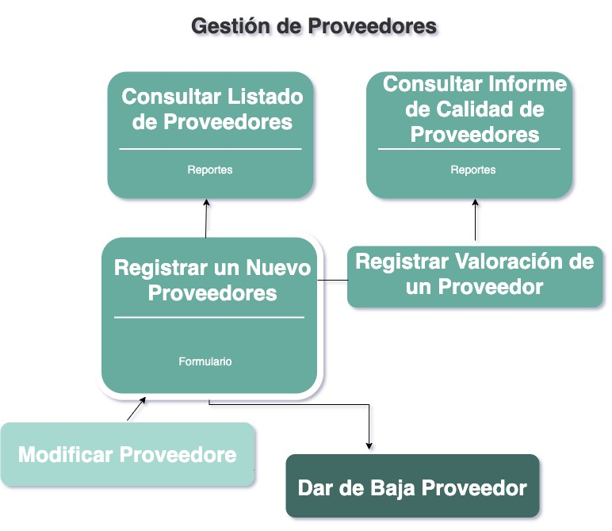
A continuación se mostraran gráficamente los diagramas correspondientes a las gestiones incluidas dentro del sistema de compras que son: Proveedores, Pedidos, Productos y Presupuesto.

Gráfico 5: Elaboración Propia
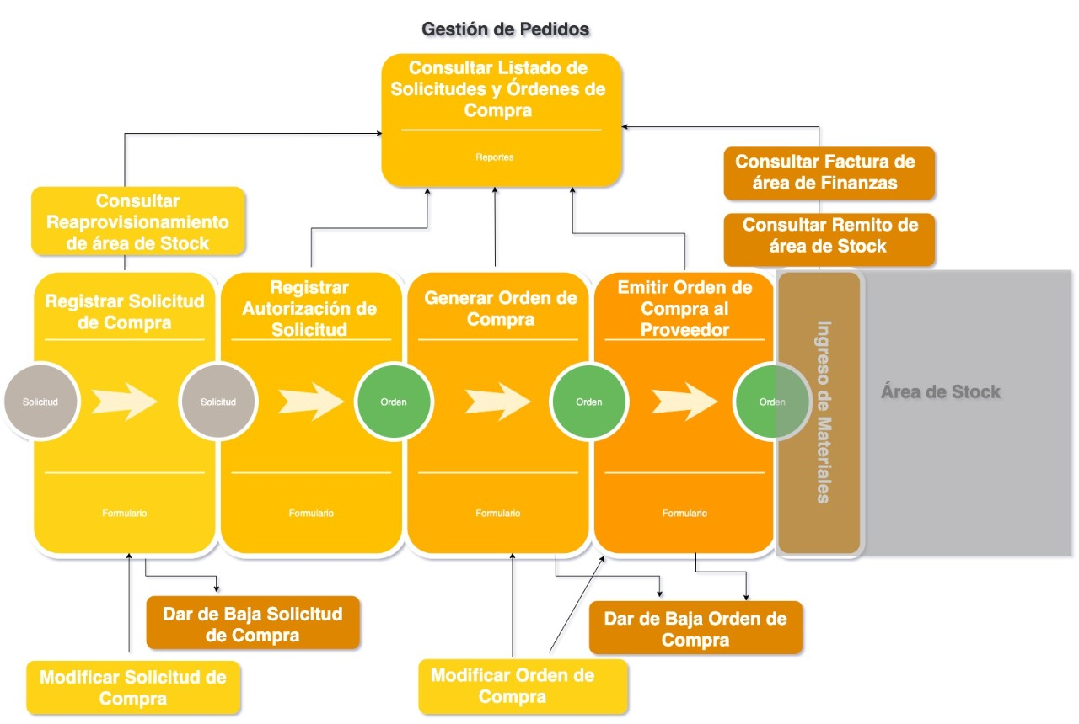
Gráfico 6: Elaboración Propia
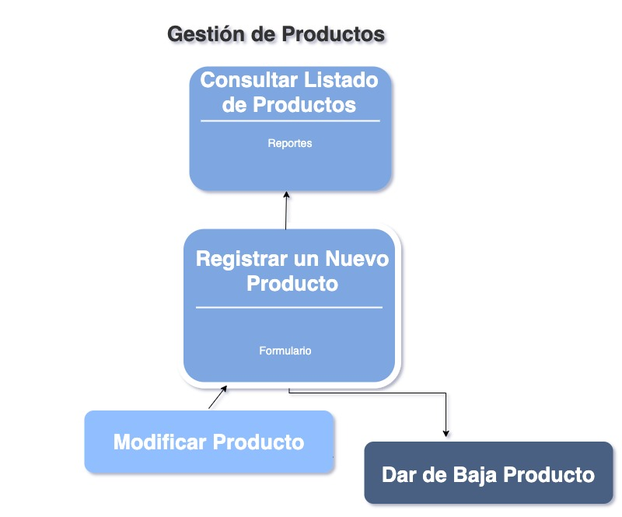
Gráfico 7: Elaboración Propia
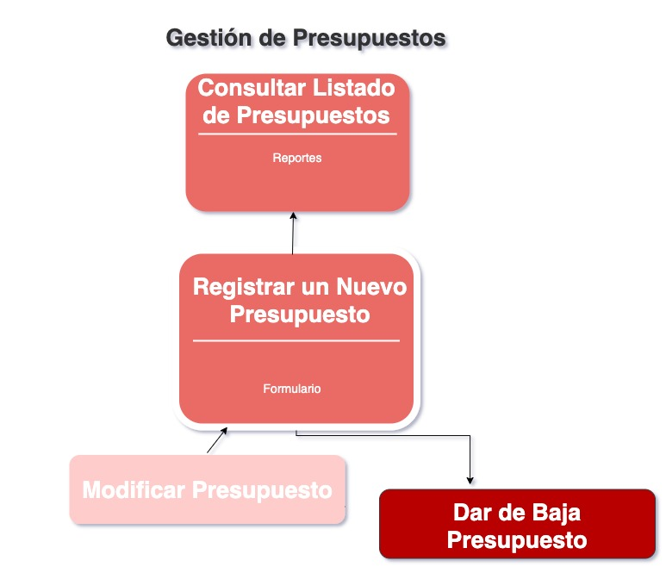
Gráfico 8: Elaboración Propia

Requerimientos Funcionales:
Es la intención en este apartado dar a conocer cuáles serán los requerimientos funcionales necesarios para el correcto desenvolvimiento del sistema.

Número | Requerimiento | Descripción
RF1 | El área de compras llevará un control de los proveedores | El sistema tendrá un listado de todos los proveedores de SuperMami.
RF2 | El área de compras podrá modificar la lista de proveedores | El sistema deberá permitir la edición de la información de cada proveedor, el agregado de nuevos proveedores a la lista y la eliminación de proveedores de la lista.
RF3 | Los empleados de SuperMami podrán visualizar el listado de proveedores filtrado por rubro o producto | El sistema deberá brindar la posibilidad de filtrar el listado de proveedores tanto por rubro como por producto.
RF4 | El área de compras podrá visualizar los informes de calidad de cada proveedor | El sistema brindará acceso a la visualización de los informes de calidad de cada proveedor realizados por la área de stock.
RF5 | El área de compras llevará un control de los pedidos | El sistema tendrá un listado de todos los pedidos y órdenes de compra de SuperMami.
RF6 | El área de compras podrá recibir solicitudes de compras de otras áreas | El sistema deberá permitirles a los usuarios del área de compras y de otras áreas generar solicitudes de compra.
RF7 | El área de compras podrá emitir órdenes de compra a los proveedores | El sistema deberá darles a los usuarios del área de compras la posibilidad de emitir órdenes de compra a los proveedores con el precio definido.
RF8 | El administrador podrá registrar movimientos relacionados a las solicitudes de compras y órdenes de compra | El sistema deberá permitir la registración de la autorización de solicitudes de compra e ingreso de materiales pedidos.
RF9 | El área de compras podrá modificar o eliminar las solicitudes de compras | El sistema deberá permitir la modificación o eliminación de solicitudes de compras antes de haber emitido orden de compra correspondiente.
RF10 | El administrador de SuperMami podrá modificar o eliminar las órdenes de compras | El sistema deberá permitir la modificación o eliminación de órdenes de compras antes de haber ingresado los materiales.
RF11 | El área de compras podrá visualizar los remitos y las facturas | El sistema deberá brindar la posibilidad de consultar los remitos del área de stock y/o logística y las facturas del área de Finanzas.
RF12 | El área de compras llevará un control de los productos | El sistema tendrá un listado de los productos que se venden en SuperMami.
RF13 | El área de compras podrá visualizar el stock de cada producto | El sistema deberá brindar la posibilidad de consultar el stock de cada producto del sub-sistema de stock.
RF14 | El área de compras podrá modificar la lista de productos | El sistema deberá permitir edición la información de cada producto, el agregado de nuevos productos a la lista y la eliminación de productos de la lista.
RF15 | Los empleados de SuperMami podrán visualizar el listado de productos filtrado por proveedor | El sistema deberá brindar la posibilidad de filtrar el listado de productos por proveedor.
RF16 | El área de compras llevará el control de los presupuestos | El sistema tendrá un listado de todos los presupuestos de SuperMami.
RF17 | El área de compras podrá modificar la lista de presupuestos | El sistema deberá permitir edición la información de cada presupuesto, el agregado de nuevos presupuestos a la lista y la eliminación de presupuestos de la lista.

Requerimientos no Funcionales:
Seguidamente se definirán los requerimientos del tipo no funcionales a incluir en el sistema.

Requisitos no Funcionales
Eficiencia | Toda funcionalidad del sistema debe responder al usuario en menos de 2 segundos.
Eficiencia | El sistema debe ser capaz de operar adecuadamente con hasta 1000 usuarios con sesiones concurrentes.
Eficiencia | Los datos modificados en la base de datos deben ser actualizados para todos los usuarios, en menos de 2 segundos.
Seguridad de datos | Los permisos de acceso al sistema podrán ser cambiados solamente por el administrador de acceso a datos
Seguridad de datos | Todos los sistemas deben respaldarse cada 24 horas.
Seguridad de datos | Todas las comunicaciones entre el servidor de datos y el sistema deben estar encriptadas
Usabilidad | El tiempo de aprendizaje del sistema por usuario deberá ser menor a 4 horas. El sistema debe proporcionar mensajes de error que sean informativos para el usuario final.
Usabilidad | La aplicación web debe poseer un diseño responsive a fin de garantizar la adecuada visualización en distintas pantallas.
Usabilidad | El sistema debe poseer interfaces gráficas bien formadas.
Hardware | El sistema será desarrollado para plataformas pc, tablets y Smartphones.
Hardware | El sistema debe ser compatible con todas las versiones de Windows, desde Windows xp, todas las versiones Android, desde la 5.0, y todas las versiones iOS desde iOS 7.
Hardware | La aplicación deberá consumir menos de 2gb de ram.

Roles de Usuarios del Sistema
En esta sección se describirán tanto los partícipes necesarios y futuros usuarios del sistema como también los miembros del Equipo de Scrum junto con sus funciones.

Roles de los Usuarios del Sistema
Empleado | Persona que trabaja para SuperMami y necesita consultar listados de los productos de SuperMami.
Controller de Compra | Empleado que necesita consultar listados de proveedores, pedidos y/o presupuestos
Empleado de Compra | Empleado que necesita registrar una solicitud de compra, emitir una solicitud de compra, registrar ingreso del pedido, emitir orden de compra al proveedor o modificar información en los listados de los proveedores, productos y/o presupuestos de SuperMami y consultar los listados de lo mismo.
Administrador | Empleado de Compras que necesita autorizar una solicitud de compra, modificar información de un pedido o borrar de su listado un proveedor, producto y/o presupuesto.
Roles del Equipo
Product Owner (Propietario del Producto) | Ezequiel Santoro y Martín Garay
Trabajan directamente con el cliente, SuperMami, y convierte necesidades y problemas del área de compras en requerimientos del sistema. Se encargan de optimizar el desarrollo del sistema y comunicar de manera clara el backlog al equipo de desarrollo.
Scrum Master | Franco Miguel Morina Comoglio
Se encarga de guiar el equipo de desarrollo mientras, a su vez, forma parte de lo mismo. Facilita y enseña las prácticas de Scrum al resto del equipo.
Equipo de desarrollo (junto con Scrum Master)
Tester | Ashley Musick
Desarrolladores Front End | Luciano Gaitán, Agustin Balbuena
Desarrolladores Back End y Bases de Datos | Cristian Bustos, Ayelen Maldonado
Somos auto-organizados, entendemos la visión del proyecto. Redactamos y nos asignamos nuestras propias tareas a través del Trello, lo cual revisamos juntos de manera semanal, mostrando compromiso

Product Backlog

A continuación se definirá de forma general las tareas a cubrir para el desarrollo del sistema.

No. HU | Como  <tipo de usuario> | Quiero  <realizar alguna tarea> | Para que pueda  <lograr algún objetivo>
1 | Empleado de Compra | Registrar un nuevo proveedor | Tener un registro de proveedores
2 | Empleado de Compra | Modificar la información de un proveedor | Actualizar sus datos
3 | Administrador | Dar de baja un proveedor | Que no salga como registrado
4 | Empleado de Compra | Consultar la información de un proveedor | Estar informado
5 | Empleado de Compra | Consultar la lista de proveedores | Filtrar por rubro
6 | Empleado | Consultar la lista de productos | Filtrar por proveedor
7 | Empleado de Compra | Registrar valoración proveedor | Tener un registro de calidad de proveedores
8 | Controller de Compra | Ver informe de calidad de proveedores | Comprobar la calidad de proveedores
9 | Empleado de Compra | Registrar un nuevo producto | Tener un registro de productos
10 | Empleado de Compra | Modificar la información de un producto | Actualizar sus datos
11 | Administrador | Dar de baja un producto | Que no salga como registrado
12 | Empleado | Consultar stock | Comprobar disponibilidad de producto
13 | Controller de Compra | Consultar lista de proveedores | Filtrar por producto
14 | Controller de Compra | Consultar pedidos de reaprovisionamiento | Estar informado de las necesidades de compra
15 | Empleado de Compra | Registrar solicitud de compra | Tener un control de las solicitudes de compra
16 | Controller de Compra | Consultar la información de una solicitud de compra | Estar informado de la solicitud
17 | Empleado de Compra | Modificar la información de una solicitud de compra | Actualizar sus datos
18 | Empleado de Compra | Registrar orden de compra | Tener un control de las orden de compra
19 | Controller de Compra | Consultar la información de una orden de compra | Estar informado de una orden de compra
20 | Empleado de Compra | Modificar la información de una orden de compra | Actualizar sus datos
21 | Administrador | Dar de baja una orden de compra | Que no salga como registrado
22 | Administrador | Dar de baja una solicitud de compra | Que no salga como registrado
23 | Empleado de Compra | Emitir orden de compra al proveedor | Efectuar orden de compra
24 | Controller de Compra | Consultar remito del área de stock | Estar informado sobre el estado de una orden de compra
25 | Controller de Compra | Consultar factura del área de Finanzas | Comparar con la solicitud de compra
26 | Controller de Compra | Consultar cotizaciones de los proveedores | Comparar los precios y términos
27 | Empleado de Compra | Solicitar cotización de los proveedores | Tener un listado de cotizaciones
28 | Empleado de Compra | Registrar un nuevo presupuesto | Tener un registro de presupuesto
29 | Empleado de Compra | Modificar la información de un presupuesto | Actualizar sus datos
30 | Administrador | Dar de baja un presupuesto | Que no salga como registrado
31 | Controller de Compra | Consultar información de un presupuesto | Estar informado

ID | ID-HU | Prioridad | Modulo | Tarea | Estimación
1 | 1 | Alta | Proveedores | Generar interfaz de registro de proveedor | 1
2 | 1 | Alta | Proveedores | Registrar Proveedor | 2
3 | 2 | Alta | Proveedores | Modificar proveedor | 2
4 | 3 | Alta | Proveedores | Dar de baja proveedor | 1
5 | 4 | Alta | Proveedores | Consultar información de proveedor | 1
6 | 9 | Alta | Productos | Generar interfaz de registro de producto | 1
7 | 9 | Alta | Productos | Registrar Producto | 2
8 | 10 | Alta | Productos | Modificar producto | 2
9 | 11 | Alta | Productos | Dar de baja producto | 1
10 | 12 | Alta | Productos | Generar interfaz de Stock de productos | 1
11 | 12 | Alta | Productos | Consultar stock de productos | 1
12 | 14 | Alta | Pedidos | Generar interfaz de pedido de reaprovisionamiento | 1
13 | 14 | Alta | Pedidos | Generar lista de reaprovisionamiento | 3
14 | 15 | Alta | Pedidos | Generar interfaz de registro de solicitud de compra | 1
15 | 15 | Alta | Pedidos | Registrar solicitud de compra | 2
16 | 16 | Alta | Pedidos | Consultar información de solicitud de compra | 1
17 | 17 | Alta | Pedidos | Modificar información de una solicitud de compra | 2
18 | 18 | Alta | Pedidos | Generar interfaz de registro de orden de compra | 1
19 | 18 | Alta | Pedidos | Registrar orden de compra | 2
20 | 19 | Alta | Pedidos | Consultar información de una orden de compra | 1
21 | 20 | Alta | Pedidos | Modificar información de una orden de compra | 2
22 | 21 | Alta | Pedidos | Dar de baja una orden de compra | 1
23 | 22 | Alta | Pedidos | Dar de baja una solicitud de compra | 1
24 | 23 | Alta | Pedidos | Emitir orden de compra | 3
25 | 26 | Media | Presupuesto | Generar interfaz de consulta de cotizaciones | 1
26 | 26 | Media | Presupuesto | Generar consulta de cotizaciones de proveedores | 5
27 | 27 | Media | Presupuesto | Generar interfaz de cotizaciones de proveedores | 1
28 | 27 | Media | Presupuesto | Generar solicitud de cotizaciones a proveedores | 3
29 | 28 | Media | Presupuesto | Generar interfaz de registro de presupuesto | 1
30 | 28 | Media | Presupuesto | Registrar presupuesto | 2
31 | 29 | Media | Presupuesto | Modificar información de presupuesto | 2
32 | 30 | Media | Presupuesto | Dar de baja un presupuesto | 1
33 | 31 | Media | Presupuesto | Generar interfaz de consulta de presupuesto | 1
34 | 31 | Media | Presupuesto | Consultar información de un presupuesto | 1
35 | 5 | Media | Proveedores | Generar interfaz de informe de proveedores por rubro | 1
36 | 5 | Media | Proveedores | Generar lista de proveedores | 3
37 | 6 | Media | Proveedores | Generar interfaz de informe de productos por proveedor | 1
38 | 6 | Media | Proveedores | Generar lista de productos | 3
39 | 13 | Media | Productos | Generar interfaz de proveedores por producto | 1
40 | 13 | Media | Productos | Generar lista de proveedores | 3
41 | 24 | Baja | Pedidos | Generar interfaz de consulta del área de stock | 1
42 | 24 | Baja | Pedidos | Generar consulta de remito al área de stock | 3
43 | 25 | Baja | Pedidos | Generar interfaz de consulta de la factura del área de finanzas | 1
44 | 25 | Baja | Pedidos | Generar consulta de factura al área de finanza | 5
45 | 7 | Baja | Proveedores | Generar interfaz de registro de valoraciones | 1
46 | 7 | Baja | Proveedores | Registrar Valoración de proveedor | 2
47 | 8 | Baja | Proveedores | Generar interfaz de calidad | 1
48 | 8 | Baja | Proveedores | Generar informe de calidad de proveedores | 3

ID | ID-HU | Épicas | Temas
1 | 1 | Como usuario quiero poder registrar, modificar, dar de baja y consultar proveedores | Tema
2 | 1 |  | Tema
3 | 2 |  | Tema
4 | 3 |  | Tema
5 | 4 |  | Tema
35 | 5 | Como usuario quiero poder registrar, modificar, dar de baja y consultar proveedores | Tema
36 | 5 |  | Tema
37 | 6 |  | Tema
38 | 6 |  | Tema
45 | 7 |  | Tema
46 | 7 |  | Tema
47 | 8 |  | Tema
48 | 8 |  | Tema
6 | 9 | Como usuario quiero poder registrar, modificar, dar de baja y consultar productos | Tema
7 | 9 |  | Tema
8 | 10 |  | Tema
9 | 11 |  | Tema
10 | 12 | No es parte de una Épica | Tema
11 | 12 | No es parte de una Épica | Tema
39 | 13 | No es parte de una Épica | Tema
40 | 13 | No es parte de una Épica | Tema
12 | 14 | Como usuario quiero poder registrar, modificar, dar de baja y consultar solicitud de compras | Tema
13 | 14 |  | Tema
14 | 15 |  | Tema
15 | 15 |  | Tema
16 | 16 |  | Tema
17 | 17 |  | Tema
23 | 22 |  | Tema
18 | 18 | Como usuario quiero poder registrar, modificar, dar de baja y consultar orden de compras | Tema
19 | 18 |  | Tema
20 | 19 |  | Tema
21 | 20 |  | Tema
22 | 21 |  | Tema
24 | 23 | No es parte de una Épica | Tema
41 | 24 | No es parte de una Épica | Tema
42 | 24 | No es parte de una Épica | Tema
43 | 25 | No es parte de una Épica | Tema
44 | 25 | No es parte de una Épica | Tema
25 | 26 | Como usuario quiero poder registrar, modificar, dar de baja y consultar presupuestos de proveedores | Tema
26 | 26 |  | Tema
27 | 27 |  | Tema
28 | 27 |  | Tema
29 | 28 |  | Tema
30 | 28 |  | Tema
31 | 29 |  | Tema
32 | 30 |  | Tema
33 | 31 |  | Tema
34 | 31 |  | Tema

Acta de Constitución
El siguiente acta de la constitución del proyecto fue emitido por la administración de SuperMami y autoriza la existencia del proyecto.

Acta de Proyecto
Proyecto:  Organización:  Fecha:  Cliente:  Patrocinador:  Gerente del Proyecto: | Mami Management  GroupTen Software  20/09/2020  Metodología de Sistemas I  Tecnicatura Universitaria en Programación  Santoro Exequiel, Garay Martin, Perez Rita

Mami Management
Justificación y Descripción del Proyecto  Debido al mercado cambiante por la pandemia del Covid-19, se destaca la importancia de que la misma cuente con un sistema de compras capaz de gestionar el proceso de adquisición de mercadería a fin de optimizar su eficiencia y agilizar el proceso de compra. | Riesgos Generales  - Mala estimación de costo del proyecto  - Diseño inadecuado para la necesidad del cliente  - No tener experiencia previa en las tecnologías a aplicar en el proyecto
Objetivos  Alcance:  - Administrar información de proveedores  - Administrar gestión de pedidos  - Administrar gestión de productos  - Gestionar presupuestos  - Generar Informes de compras  - Generar reportes de proveedores  Tiempo: 7 Semanas  Costo: -  Calidad: - | Interesados clave  - Santoro Exequiel, Product Owner  - Garay Martin, Product Owner  - Perez Rita, Product Owner
Lista de Hitos

- 20/09/2020 Primer Entrega

Planificación:
Metodología Scrum
La metodología Scrum es un marco de trabajo. Se trata de una metodología de trabajo ágil que tiene como finalidad la entrega de valor en períodos cortos de tiempo y para ello se basa en tres pilares: la transparencia, inspección y adaptación.
Scrum se basa en aspectos como:
- La flexibilidad en la adopción de cambios y nuevos requisitos durante un proyecto complejo.
- El factor humano.
- La colaboración e interacción con el cliente.
- El desarrollo iterativo como forma de asegurar buenos resultados.
1. Transparencia
Con el método Scrum todos los implicados tienen conocimiento de qué ocurre en el proyecto y cómo ocurre. Esto hace que haya un entendimiento “común” del proyecto, una visión global.
2. Inspección
Los miembros del equipo Scrum frecuentemente inspeccionan el progreso para detectar posibles problemas. La inspección no es un examen diario, sino una forma de saber que el trabajo fluye y que el equipo funciona de manera auto-organizada.
3. Adaptación
Cuando hay algo que cambiar, el equipo se ajusta para conseguir el objetivo del sprint.
Existen 3 roles muy importantes: Product Owner, Scrum Master y Equipo de desarrollo.
1. Product owner:
Es el responsable de maximizar el valor del trabajo del equipo de desarrollo. El Product owner es el único perfil que habla constantemente con el cliente.
Un equipo Scrum debe tener solo un Product Owner y este puede ser parte del equipo de desarrollo.
2. Scrum Master:
Es el responsable de que las técnicas Scrum sean comprendidas y aplicadas en la organización. Es el manager de Scrum, un líder que se encarga de eliminar impedimentos o inconvenientes que tenga el equipo dentro de un sprint, aplicando las mejores técnicas para fortalecer el equipo de marketing digital.
3. Equipo de desarrollo:
Son los encargados de realizar las tareas priorizadas por el Product Owner. Es un equipo multifuncional y auto-organizado. Son los únicos que estiman las tareas del product backlog, sin dejarse influenciar por nadie.
Los equipos de desarrollo no tienen sub-equipos o especialistas. La finalidad de esto es transmitir la responsabilidad compartida si no se llegan a realizar todas las tareas de un sprint.
El desarrollo se realiza en un sprint, que contiene un sprint planning, daily meeting, sprint review y sprint retrospective.
Sprint: es el corazón de scrum, es el contenedor de los demás hitos del proceso. Todo lo que ocurre en una iteración para agregar valor está dentro de un sprint. La duración máxima es de un mes.
Sprint planning: En esta reunión todo el equipo Scrum define qué tareas se van a abordar y cuál será el objetivo del sprint.
El resultado de esta reunión es el sprint goal (Objetivo) y un sprint backlog.
Daily meeting: Es una reunión diaria dentro del sprint que tiene como máximo 15 minutos de duración. Esta reunión es la más oportuna para poder inspeccionar el trabajo y poder adaptarse en caso de que haya cambio de tareas dentro de un sprint.
Sprint review: La review del valor que vamos a entregar al cliente se hace en esta reunión, al final de cada sprint. El Product Owner presenta lo desarrollado al cliente y el equipo de desarrollo muestra su funcionamiento.
Sprint retrospective: La retrospectiva es el último evento de Scrum. Es la reunión del equipo en la que se hace una evaluación de cómo se ha implementado la metodología Scrum en el último sprint.
Para lograr una transparencia en el método scrum se utilizan las herramientas.
- Product backlog: es el listado de tareas que engloba todo un proyecto. Cualquier cosa que debamos hacer debe estar en el product backlog y con un tiempo estimado por el equipo de desarrollo.
- Sprint backlog: Es el grupo de tareas del product backlog que el equipo de desarrollo elige en el sprint planning junto con el plan para poder desarrollarlas.

Gestión de las ceremonias

El proceso
En Scrum un proyecto se ejecuta en ciclos temporales cortos y de duración fija (iteraciones que normalmente son de 2 semanas, aunque en algunos equipos son hasta 4 semanas). Cada iteración tiene que proporcionar un resultado completo, un incremento de producto final que sea susceptible de ser entregado con el mínimo esfuerzo al cliente cuando lo solicite.

El proceso parte de la lista de objetivos/requisitos priorizada del producto, que actúa como plan del proyecto. En esta lista el cliente (Product Owner) prioriza los objetivos balanceando el valor que le aportan respecto a su coste (que el equipo estima considerando la Definición de Hecho) y quedan repartidos en iteraciones y entregas.
Ejecución de la iteración
Cada día el equipo realiza una reunión de sincronización (15 minutos), normalmente delante de un tablero físico. El equipo inspecciona el trabajo que el resto está realizando (dependencias entre tareas, progreso hacia el objetivo de la iteración, obstáculos que pueden impedir este objetivo) para poder hacer las adaptaciones necesarias que permitan cumplir con la previsión de objetivos a mostrar al final de la iteración. En la reunión cada miembro del equipo responde a tres preguntas:
- ¿Qué he hecho desde la última reunión de sincronización para ayudar al equipo a cumplir su objetivo?
- ¿Qué voy a hacer a partir de este momento para ayudar al equipo a cumplir su objetivo?
- ¿Qué impedimentos tengo o voy a tener que nos impidan conseguir nuestro objetivo?
Durante la iteración, el cliente junto con el equipo refinan la lista de requisitos (para prepararlos para las siguientes iteraciones) y, si es necesario, cambian o re planifican los objetivos del proyecto con el objetivo de maximizar la utilidad de lo que se desarrolla y el retorno de inversión.
Inspección y adaptación
El último día de la iteración se realiza la reunión de revisión de la iteración. Tiene dos partes:
- Revisión (demostración) (1,5 horas). El equipo presenta al cliente los requisitos completados en la iteración, en forma de incremento de producto preparado para ser entregado con el mínimo esfuerzo. En función de los resultados mostrados y de los cambios que haya habido en el contexto del proyecto, el cliente realiza las adaptaciones necesarias de manera objetiva, ya desde la primera iteración, re planificando el proyecto.
- Retrospectiva (1,5 horas). El equipo analiza cómo ha sido su manera de trabajar y cuáles son los problemas que podrían impedirle progresar adecuadamente, mejorando de manera continua su productividad. El Facilitador se encargará de eliminar o escalar los obstáculos identificados que estén más allá del ámbito de acción del equipo.

User Story

User Story Pivote

La user story canónica que utilizaremos será la US 1 (registrar un proveedor). Ya que esta nos dará una idea estimada de cada registro, y de las consecutivas modificaciones, consultas y bajas de cada iteración.
Historias de Usuario Elaboradas
Presentamos varias historias elaboradas con detalles, notas y criterios de aceptación para que los desarrolladores puedan construir el software en base a lo mismo. Las historias de usuarios se detallan de esta manera durante la reunión del 'planning' del scrum antes del comienzo de cada Sprint.
Historia de Usuario
Numero: | 1 | Usuario: | Empleado de Compra
Nombre Historia: | Registrar un nuevo Proveedor
Prioridad: | Alta | Riesgo: | -
Puntos estimados: | - | Interacción: | -
Responsable: | Franco
Descripción:
Como Empleado de compra quiero poder registrar un proveedor para tener un registro de proveedores
Notas:
En la opción de registro de proveedores, se llenará un formulario, en el cual se deberá ingresa la siguiente información: Razón Social, Nombre Contacto, CUIT, Teléfono, Dirección, Código Postal, Barrio, Localidad, CBU, Sucursal, Numero de cuenta, Pagina Web, Email, Banco, Fecha de Registro, Provincia, Pais, Valoración, Rubro y Situación IVA.
Criterios de Aceptación:
CA1: DADO un empleado CUANDO intente registrar un proveedor ENTONCES se debe verificar que todos los campos estén completos y que el proveedor no exista
CA2: DADO un empleado CUANDO intente registrar un proveedor ENTONCES se debe verificar que el mail cumpla con la estructura adecuada.
CA3: DADO un empleado CUANDO intente registrar un proveedor ENTONCES verifique que el nombre sea mayor a 4 caracteres

Historia de Usuario
Numero: | 2 | Usuario: | Empleado de Compra
Nombre Historia: | Modificar la información de un proveedor
Prioridad: | Alta | Riesgo: | -
Puntos estimados: | - | Interacción: | -
Responsable: | Ayelen
Descripción:
Como empleado de compras quiero poder modificar los datos de un Proveedor para mantener actualizados los datos del mismo.
Notas:
Cuando se decida aplicar en la opción modificación de los datos del proveedor se debe se abrir una interfaz que permita modificar los siguientes campos: Razón Social, Nombre Contacto, CUIT, Teléfono, Dirección, Código Postal, Barrio, CBU, Sucursal, Numero de cuenta, Pagina Web, Email, Banco, Localidad, Provincia, País, Valoración, Rubro, Número de Ingreso Bruto y Situación frente a IVA.
Criterios de Aceptación:
CA1: DADO un empleado CUANDO aplicar una modificación sobre los datos de un proveedor ENTONCES se debe verificar que todos los campos estén completos
CA2: DADO un empleado CUANDO al confirmar la modificación de datos ENTONCES el sistema debe generar un mensaje de confirmación acerca de la modificación.
CA3: DADO un empleado CUANDO si modifica el correo electrónico del proveedor ENTONCES se debe verificar que el mismo cumpla con la estructura adecuada.

Historia de Usuario
Numero: | 3 | Usuario: | Administrador
Nombre Historia: | Dar de baja a un proveedor
Prioridad: | Alta | Riesgo: | -
Puntos estimados: | - | Interacción: | -
Responsable: | Luciano
Descripción:
Como un administrador quiero dar de baja un proveedor para que no salga como registrado.
Notas:
En la opción de dar de baja a un proveedor se deberá llenar un formulario con la fecha de baja y la razón por la cual se da de baja
Criterios de Aceptación:
CA 1 :DADO que un Administrador CUANDO intente dar de baja a un proveedor ENTONCES comprueba que los datos del formulario estén completos
CA 2 :DADO que un Administrador CUANDO intente dar de baja a un proveedor ENTONCES Se muestra un mensaje de "Desea dar de baja al Proveedor"
CA3 : DADO que un Administrador desea dar de baja a un proveedor CUANDO le dé al botón aceptar ENTONCES se muestra un mensaje de aceptación cuando la baja sea exitosa

Historia de Usuario
Numero: | 5 | Usuario: | Empleado de Compra
Nombre Historia: | Consultar la lista de proveedores.
Prioridad: | Media | Riesgo: | -
Puntos estimados: | - | Interacción: | -
Responsable: | Ayelen
Descripción:
Como empleado de compra quiero poder consultar la lista de proveedores por rubro para realizar búsquedas más eficientes.
Notas:
Notas: Cuando el usuario decida iniciar una búsqueda de proveedores organizados por rubros se debe dar apertura a una interfaz que contenga en un Combo Box todos los rubros disponibles para que sean seleccionados por el usuario y una tabla que muestre los resultados.
Criterios de Aceptación:
CA1: DADO un empleado de compra CUANDO confirme la búsqueda ENTONCES se debe verificar que algún elemento haya sido seleccionado en el Combo Box por el usuario.
CA2: DADO un empleado de compra CUANDO confirme la búsqueda ENTONCES el sistema debe cargar la tabla con los resultados obtenidos.
CA3: DADO un empleado de compra CUANDO la tabla no obtenga resultados ENTONCES el sistema debe generar un mensaje al usuario donde deje constancia que “No se encontraron resultados”.

Historia de Usuario
Numero: | 6 | Usuario: | Empleado
Nombre Historia: | Consultar la lista de productos
Prioridad: | Media | Riesgo: | -
Puntos estimados: | - | Interacción: | -
Responsable: | Agus
Descripción:
Como empleado quiero poder consultar la lista de productos para ver los productos por rubro y por proveedores
Notas:
Poder ver un informe de productos, organizados por rubros se debe dar apertura a una interfaz que contenga en un Combo Box todos los rubros disponibles para que sean seleccionados por el usuario y una tabla que muestre los resultados. La selección de un rubro es opcional.
Criterios de Aceptación:
CA1: DADO un empleado CUANDO confirme la búsqueda sin rubro seleccionado ENTONCES el sistema debe cargar la tabla con los todos los productos.
CA2: DADO un empleado CUANDO confirme la búsqueda con rubro seleccionado ENTONCES el sistema debe cargar la tabla con los productos pertenecientes a ese rubro.
CA3: DADO un empleado CUANDO confirme la búsqueda y no existen resultados pertenecientes ENTONCES el sistema debe generar un mensaje al usuario donde deje constancia que “No se encontraron resultados”.

Historia de Usuario
Numero: | 7 | Usuario: | Empleado de Compra
Nombre Historia: | Registrar valoración proveedor
Prioridad: | Baja | Riesgo: | -
Puntos estimados: | - | Interacción: | -
Responsable: | Cristian
Descripción:
Como empleado de compra quiero registrar una valoración de proveedor.
Notas:
En la opción de registro de valoración, se debe dar apertura a una interfaz que contenga en un Combo Box todos los proveedores disponibles para que sean seleccionados por el usuario y otro Combo Box con la escala del 1 al 10.
Criterios de Aceptación:
CA1: DADO un empleado de compra CUANDO confirme la búsqueda ENTONCES se debe verificar que algún elemento haya sido seleccionado en el Combo Box por el usuario.
CA2: DADO un empleado de compra CUANDO intente registrar una valoración de proveedores ENTONCES el sistema debe generar un mensaje diciendo "Valoración registrada con éxito", en caso de que todo funcione correctamente.

Historia de Usuario
Numero: | 8 | Usuario: | Empleado de Compra
Nombre Historia: | Ver informe de calidad de proveedores
Prioridad: | Baja | Riesgo: | -
Puntos estimados: | - | Interacción: | -
Responsable: | Luciano
Descripción:
Como empleado de compra quiero poder consultar la calidad de los proveedores para poder compararlos
Notas:
Poder ver el informe de calidad filtrando por escala del 1 al 10 a través de un Combo Box, permitir también filtrar por rubro de Proveedor
Criterios de Aceptación:
CA 1: DADO que un empleado de compra CUANDO confirme la búsqueda ENTONCES se debe verificar que algún elemento haya sido seleccionado en el Combo Box por el usuario.
CA 2: DADO que un empleado de compra CUANDO confirme la búsqueda ENTONCES el sistema debe cargar la tabla con los resultados obtenidos.
CA 3: DADO que un empleado de compra CUANDO la tabla no obtenga resultados ENTONCES el sistema debe generar un mensaje al usuario donde deje constancia que “No se encontraron resultados”.

Historia de Usuario
Numero: | 9 | Usuario: | Empleado de Compra
Nombre Historia: | Registrar nuevo producto
Prioridad: | Alta | Riesgo: | -
Puntos estimados: | - | Interacción: | -
Responsable: | Agus
Descripción:
Como Empleado de compra quiero poder registrar un producto para tener un registro de productos
Notas:
En la opción de registro de productos, se llenara un formulario, en el cual se deberá ingresa la siguiente información: Nombre, Precio, Marca, Proveedores, Descripción, Stock, Fecha de Vencimiento, Stock Mínimo, Rubro
Criterios de Aceptación:
CA1: DADO un empleado CUANDO intente registrar un producto ENTONCES verifique que todos los datos estén cargados y el producto no exista
CA2: DADO un empleado CUANDO intente registrar un producto ENTONCES verifique que la fecha de vencimiento sea valida
CA3: DADO un empleado CUANDO intente registrar un producto ENTONCES verifique que el nombre sea mayor a 4 caracteres

Historia de Usuario
Numero: | 10 | Usuario: | Empleado de Compra
Nombre Historia: | Modificar la información de un producto
Prioridad: | Alta | Riesgo: | -
Puntos estimados: | - | Interacción: | -
Responsable: | Franco
Descripción:
Como Empleado de compra quiero poder Modificar un producto para actualizar sus datos
Notas:
En la opción de modificación de un producto, se mostrar un formulario que permitirá modificar, Nombre, Precio, Marca, Proveedores, Descripción, Stock, Fecha de Vencimiento, Stock Mínimo, Rubro
Criterios de Aceptación:
CA1: DADO un empleado CUANDO intente modificar un producto ENTONCES verifique que ningún dato quede vacío.
CA2: DADO un empleado CUANDO intente modificar un producto ENTONCES verifique que el stock no sea menor a 0
CA3: DADO un empleado CUANDO intente modificar un producto ENTONCES verifique que la fecha de vencimiento sea posterior a la actual

Historia de Usuario
Numero: | 11 | Usuario: | Administrador
Nombre Historia: | Dar de Baja un producto
Prioridad: | Alta | Riesgo: | -
Puntos estimados: | - | Interacción: | -
Responsable: | Ayelen
Descripción:
Como Administrador del área de compras quiero poder dar de baja un producto para mantener actualizada nuestra información.
Notas:
Cuando se decida dar de baja un producto se debe generar una interfaz que permita seleccionar el producto junto con un formulario que permita definir las causas de la baja.
Criterios de Aceptación:
CA1: DADO un Administrador CUANDO confirme la baja de un producto ENTONCES se debe verificar que todos los campos estén completos así como también el producto seleccionado.
CA2: DADO un Administrador CUANDO confirme la baja de un producto ENTONCES el sistema debe generar un mensaje que confirme que el usuario está seguro de llevar a cabo la baja.
CA3: DADO un Administrador CUANDO confirme la baja de un producto ENTONCES el sistema debe generar un mensaje que confirme el éxito de la operación.

Historia de Usuario
Numero: | 13 | Usuario: | Empleado de Compra
Nombre Historia: | Consultar lista de proveedores
Prioridad: | Media | Riesgo: | -
Puntos estimados: | - | Interacción: | -
Responsable: | Franco
Descripción:
Como empleado de compra quiero poder consultar la lista de proveedores para ver los proveedores por rubro y por marca.

Notas:
Poder ver una lista de proveedores, organizados por rubros y por marca se debe dar apertura a una interfaz que contenga en un Combo Box todos los rubros disponibles y un Combo Box todas las marcas disponibles para que sean seleccionados por el usuario y una tabla que muestre los resultados. La selección es opcional.
Criterios de Aceptación:
CA1: DADO un empleado de compra CUANDO confirme la búsqueda sin rubro ni marca seleccionados ENTONCES el sistema debe cargar la tabla con los todos los proveedores.
CA2: DADO un empleado de compra CUANDO confirme la búsqueda con rubro seleccionado ENTONCES el sistema debe cargar la tabla con los proveedores pertenecientes a ese rubro.
CA3: DADO un empleado de compra CUANDO confirme la búsqueda y no existen resultados pertenecientes ENTONCES el sistema debe generar un mensaje al usuario donde deje constancia que “No se encontraron resultados”.

Historia de Usuario
Numero: | 15 | Usuario: | Empleado de compras
Nombre Historia: | Registrar Solicitud de Compras
Prioridad: | Alta | Riesgo: | -
Puntos estimados: | - | Interacción: | -
Responsable: | Luciano
Descripción:
Como empleado de compra quiero poder registrar la solicitud de compra para poder tener un control de ellas
Notas:
En la opción de registro de solicitud de compra, se llenará un formulario con la fecha, fecha de entrega, la descripción de la compra, cantidad, precio unitario, precio total y total a pagar. El número de la solitud de la compra vendrá como un campo pre-llenado y no editable.
Criterios de Aceptación:
CA1: DADO un empleado de compra CUANDO intente registrar una solicitud de compra ENTONCES verifique que todos los datos estén cargados
CA2: DADO un empleado de compra CUANDO intente registrar un proveedor ENTONCES verifique que la fecha de solicitud sea posterior a la actual
CA3: DADO un empleado de compra CUANDO intente registrar un proveedor ENTONCES verifique que la cantidad sea mayor a 0 y el precio unitario sea menor al total

Historia de Usuario
Numero: | 18 | Usuario: | Empleado de Compras
Nombre Historia: | Registrar Orden de Compras
Prioridad: | Alta | Riesgo: | -
Puntos estimados: | - | Interacción: | -
Responsable: | Ashley
Descripción:
Como empleado de compras quiero registrar una orden de compras para tener control de las órdenes de compras.
Notas:
Para registrar una orden de compra, se llenará un formulario donde se selecciona el número de la solitud de la compra y se coloca la fecha actual, la descripción de la compra, fecha de entrega, proveedor, cantidad, precio unitario, precio total y total a pagar. El sistema traerá sugerencias para todos los campos en base a la solicitud ya hecha y la fecha de hoy, pero el usuario podrá editar todos los campos. El formulario se envía mediante un botón "Guardar". Todos los campos son requeridos. Campo "Cantidad" debe ser un número compuesto de dígitos entre 0 y 9, sin punto ni coma (número entero). Campo precio unitario, precio total y total a pagar pueden utilizar la coma para indicar decimales.
Criterios de Aceptación:
CA1: DADO un a empleado de compras CUANDO selecciona el número de la solicitud ENTONCES se llenarán los campos del formulario con datos de la solicitud y la fecha de hoy.
CA2: DADO que un empleado de compras CUANDO aprieta el botón "Guardar" Y los datos son válidos ENTONCES se registra el orden de compra en la base de datos y se descarga un pdf del triplicado de la orden.
CA3: DADO que un empleado de compras CUANDO aprieta el botón "Guardar" Y los datos son inválidos ENTONCES no se registra el orden de compra en la base de datos y aparece un cartel indicando el error o los errores en la carga de los datos.

Historia de Usuario
Numero: | 20 | Usuario: | Empleado de Compras
Nombre Historia: | Registrar Orden de Compras
Prioridad: | Alta | Riesgo: | -
Puntos estimados: | - | Interacion: | -
Responsable: | Cristian
Descripcion:
Como empleado de compras quiero modificar una orden de compras para mantener actualizados los datos de las ordenes de compras.
Notas:
Para modificar una orden de compra, se podran editar los siguientes campos: la descripción de la compra, cantidad, precio unitario, precio total y total a pagar. El formulario se envia mediente un botón "Guardar". Todos los campos son requeridos. Campo "Cantidad" debe ser un número compuesto de dígitos entre 0 y 9, sin punto ni coma (número entero). Campo precio unitario, precio total y total a pagar pueden utilizar la coma para indicar decimales.
Cristerios de Aceptacion:
CA1: DADO un a empleado de compras CUANDO selecciona el número de la orden ENTONCES se llenarán los campos del formulario con datos de esa orden.
CA2: DADO que un empleado de compras CUANDO aprieta el botón "Guardar" Y los datos son válidos ENTONCES se modifica la ordén de compra en la base de datos y se descarga un pdf del triplicado de la orden.
CA3: DADO que un empleado de compras CUANDO aprieta el botón "Guardar" Y los datos son inválidos ENTONCES no se modifica la ordén de compra en la base de datos y aparece un cartél indicando el error o los errores en la carga de los datos.

Historia de Usuario
Numero: | 21 | Usuario: | Administrador
Nombre Historia: | Dar de baja una orden de compra
Prioridad: | Alta | Riesgo: | -
Puntos estimados: | - | Interacción: | -
Responsable: | Cristian
Descripción:
Como Administrador del área de compras quiero poder dar de baja una orden de compra para mantener actualizada nuestra información.
Notas:
Cuando se decida dar de baja una orden de compra se debe generar una interfaz que permita seleccionar la orden de compra junto con un formulario que permita definir las causas de la baja.
Criterios de Aceptación:
CA1: DADO un Administrador CUANDO confirme la baja de una orden de compra ENTONCES se debe verificar que todos los campos estén completos así como también la orden de compra este seleccionada.
CA2: DADO un Administrador CUANDO confirme la baja de una orden de compra ENTONCES el sistema debe generar un mensaje que confirme que el usuario esta seguro de llevar a cabo la baja.
CA3: DADO un Administrador CUANDO confirme la baja de una orden de compra ENTONCES el sistema debe generar un mensaje que confirme el éxito de la operación.

Historia de Usuario
Numero: | 22 | Usuario: | Administrador
Nombre Historia: | Dar de baja una solicitud de compra
Prioridad: | Alta | Riesgo: | -
Puntos estimados: | - | Interacción: | -
Responsable: | Agus
Descripción:
Como Administrador del área de compras quiero poder dar de baja una solicitud de compra para mantener actualizada nuestra información.
Notas:
Cuando se decida dar de baja una solicitud de compra se debe generar una interfaz que permita seleccionar la solicitud de compra junto con un formulario que permita definir las causas de la baja.
Criterios de Aceptación:
CA1: DADO un Administrador CUANDO confirme la baja de una solicitud de compra ENTONCES se debe verificar que todos los campos estén completos así como también la orden de compra este seleccionada.
CA2: DADO un Administrador CUANDO confirme la baja de una solicitud de compra ENTONCES el sistema debe generar un mensaje que confirme que el usuario está seguro de llevar a cabo la baja.
CA3: DADO un Administrador CUANDO confirme la baja de una solicitud de compra ENTONCES el sistema debe generar un mensaje que confirme el éxito de la operación.

Historia de Usuario
Numero: | 25 | Usuario: | Controller de Compras
Nombre Historia: | Generar consulta de factura al área de finanza
Prioridad: | Baja | Riesgo: | -
Puntos estimados: | - | Interacción: | -
Responsable: | Ashley
Descripción:
Como controller de compras quiero consultar una factura del área de Finanzas para compararlo con la solicitud de compra.
Notas:
En la página del listado de solicitudes de compra, una vez que esté la factura cargada del área de Finanzas aparecerá la opción de esa solicitud para descargar la factura. Esa página del listado de solicitudes de compra será filtrable por número de órden, número de solicitud, o palabras de la descripción de cualquiera de los dos.
Cristerios de Aceptacion:
CA1: DADO un controller de compras CUANDO visualiza el listado de solicitudes de compra ENTONCES tendrá un botón "Descargar Factura" para todas las solicitudes de compras con facturas cargadas.
CA2: DADO un controller de compras CUANDO selecciona "Descargar Factura" ENTONCES se descarga la factura correspondiente.

Historia de Usuario
Numero: | 30 | Usuario: | Administrador
Nombre Historia: | Dar de baja un presupuesto
Prioridad: | Media | Riesgo: | -
Puntos estimados: | - | Interacción: | -
Responsable: | Ashley
Descripción:
Como administrador quiero dar de baja un presupuesto para que no salga como registrado.
Notas:
En el listado de presupuestos, un administrador tendrá un botón "Eliminar" para cada presupuesto. Si aprietan el botón, un pop-up con el cartel relevante tendrá un campo monto y un botón "Confirmar". El pop-up también tendrá una x en la esquina superior derecha para cerrarse. El botón "Confirmar" solamente se habilita si ponen el monto exacto del total del presupuesto. Lo mismo sirve para proteger el usuario de borrar otro presupuesto en vez de aquél que pretendían borrar. (El borrado se trata de una baja lógica.)
Criterios de Aceptación:
CA1: DADO un administrador CUANDO apriete el botón "Eliminar" de un presupuesto ENTONCES le sale un pop-up con mensaje "Estás seguro de eliminar el presupuesto?", un input para el monto total, y el botón "Confirmar" estará deshabilitado.
CA2: DADO un administrador CUANDO coloca el monto total del presupuesto en el input del pop-up ENTONCES se le habilitará el botón "Confirmar".
CA3: DADO un administrador CUANDO apriete el botón "Confirmar" del pop-up ENTONCES se marca ese presupuesto como "borrado" junto con la auditoría de quién lo hizo y cuando.

Factibilidad
A la hora de decidir si implementar o no este nuevo subsistema de compras, es sumamente importante evaluar la factibilidad. Recomendamos leer nuestro análisis y adaptarlo de ser necesario para poder tomar una decisión con suma confianza. Siendo conscientes de las necesidades de SuperMami para reducir las pérdidas causadas por mercadería vencida, congelada o ineficiencia del sub-sistema actual, pretendemos demostrar que un cambio de sistema que tenga en cuenta esas necesidades es factible operativa, técnica y económicamente.

Factibilidad Operativa
En primer lugar, evaluamos la factibilidad operativa, es decir se evaluará si se puede desarrollar e implementar el nuevo subsistema de compras en los próximos 7 meses bajo el contexto actual, teniendo en cuenta los recursos humanos disponibles para realizarlo. Para realizar dicha evaluación fue necesario buscar la respuesta a ciertas preguntas claves acerca del entorno o ambiente en el cual se implementará el sistema. Se ordenan esas preguntas y respuestas en la siguiente tabla:

Pregunta | Respuesta
¿Los usuarios están de acuerdo con el nuevo subsistema de compras? | En base a las respuestas de una encuesta realizada vía Google Forms detectamos que 84% de los usuarios están "Muy de acuerdo" con reemplazar el subsistema de compras con el subsistema propuesta.
¿Trabajaran con el sistema cuando se haya terminado o instalado? | Sí.
¿Los usuarios han participado en la planeación y desarrollo del sistema? | Un grupo de 5 usuarios (por lo menos uno de cada rol) están participando en la planificación y desarrollo del sistema. La lectura y feedback de este documento forma parte del mismo. Además se discutió y se revisó el backlog del proyecto con ellos. A su vez, los PO están funcionando como nexo entre el equipo de desarrollo y los usuarios finales y tienen un diálogo abierto y reuniones dos veces a la semana.
¿El sistema incrementará la productividad de los empleados de compras y otros usuarios del sistema de compras? | Sí. Anteriormente había desinteligencias a la hora del ingreso de solicitudes por parte de los distintos sectores, sobrecompras y duplicidad en las solicitudes de compra provenientes de la misma área llevaron al vencimiento de mercadería, mercadería congelada e ineficiencia. Este sistema cuenta con un control integral de cada gestión del subsistema, así asegurando coherencia entre los datos y reduciendo la probabilidad de ese tipo de errores.
¿Mejorará la integración con otras áreas? | Sí. Se compartirán los datos con el área de stock/logística, finanzas, sistemas y ventas.

Teniendo en cuenta la información expuesta, se decidió implementar el sistema lo más antes posible. Debido al tiempo necesario de desarrollo de 6 (SEIS) meses más 1 (UN) mes de implementación, estimamos implementar el sistema durante el mes de junio. Se podrá implementar sin entorpecer la operatividad del área de compras porque se hará la implementación sin sacar el subsistema actual. Después de confirmar un funcionamiento eficaz del nuevo subsistema, finalizar la migración de datos, y verificar la veracidad de los mismos, se hará la etapa final del reemplazo en un período de 5 horas durante un horario que no se utiliza el sistema.
Para lograr una transición fluida y eficaz se necesita capacitar el equipo entero de compras en el uso del nuevo subsistema. Se brindarán capacitaciones directas para miembros de ese equipo; no obstante, las capacitaciones serán abiertas para cualquier empleado desea y pueda asistir si se determina relevante y útil su capacitación. Solicitamos que confirmen asistencia previamente para poder asegurarnos de tener la cantidad adecuada de instructores. Se dictarán las capacitaciones a grupos de 10 personas dos veces a la semana durante una hora durante el mes de mayo. Los horarios y días de la capacitación se definirán un mes anterior a su comienzo. Los mismos usuarios que asistan la capacitación utilizarán el sistema en un entorno copiado del final con la intención de verificar la aceptación del sistema por los usuarios además de capacitar a los usuarios. También se hará un taller avanzado para algunos usuarios con el objetivo de prepararlos como posibles docentes de talleres futuros.
Consideramos el hecho de que un gran porcentaje de los futuros usuarios desean el cambio como un indicador positivo y nos lleva a pensar que la mayoría de ellos querrán capacitarse. Eso es importante ya que un usuario “con ganas” trae un elemento de entusiasmo al aula de capacitación y a la transición en general. Predecimos que los usuarios serán alumnos activos quienes harán preguntas que estimularán mejoras, inclusive, en el mismo sistema. Estamos agradecidos de antemano por esa interacción fructífera.
En conclusión, el desarrollo e implementación del subsistema de compras es factible operativamente. Se podrá implementar en junio del año 2021 sin impedir el funcionamiento del área de compras y se contará con los recursos humanos necesarios; todos los futuros usuarios se capacitarán con inferencia mínima a sus responsabilidades para facilitar una transición eficiente y eficaz.

Factibilidad Técnica
Ya analizada la factibilidad operativa se describe la factibilidad técnica, es decir un rango de soluciones posibles con los requerimientos y la configuración necesaria del nuevo subsistema de compra. Del análisis realizado se concluye que se podrá proceder sin inconveniente ya que el área de compra cuenta con hardware y software necesario, el subsistema se implementará con seguridad y exactitud de los datos, y el equipo de desarrollo brindará soporte técnico y capacitación. Es decir que no hay carencia en los temas anteriormente enunciados. Demostramos lo mismo a través de la exposición de las preguntas y respuestas que consideramos en torno a la factibilidad técnica junto con un inventario de hardware y software presente dentro del área de compra de SuperMami.

Preguntas | Respuestas
¿Existe o se puede adquirir la tecnología necesaria para cubrir las demandas del nuevo subsistema de compra? | Sí. Se detalla hardware, software, servidores y redes existentes posteriores a esta tabla. Se determinó que la tecnología existente es suficiente para la implementación, instalación y uso del nuevo subsistema de compra.
¿Existen garantías técnicas de exactitud, confiabilidad, facilidad de acceso y seguridad de datos? | El subsistema seguirá todas las pautas definidas en la documentación del sistema integral de SuperMami relacionadas con seguridad, exactitud y confiabilidad de datos incluyendo: revisiones periódicas de los indicadores pautados, revisiones de los riesgos residuales y riesgos aceptables, realización de auditoría interna y externa del sistema y comunicación de los resultados de las auditorías a las partes interesadas. No obstante, el subsistema de compras también cuenta con permisos definidos por roles de usuarios, lo cual también es un componente esencial de la seguridad.
¿Se brindará el soporte técnico y de capacitación necesarios antes, durante y después del desarrollo del subsistema de compras? | Sí. Brindaremos soporte técnico después de la instalación e implementación del subsistema durante 1 mes. Además se brindará capacitación a través de documentación y un taller durante el período de instalación e implementación. También se hará un taller avanzado para algunos usuarios con el objetivo de prepararlos como posibles docentes para talleres futuros.

El área de compras de SuperMami cuenta con el hardware y software necesario para recibir la instalación e implementación del subsistema de compras ya que cuenta con 50 computadoras con sistemas operativos instalados y preparados para recibir nuestro software además que un servidor compartido con las otras áreas capaces de almacenar nuestra base de datos y aplicación.

Hardware Existente
Nombre | Cantidad | Descripción
Estación de trabajo | 50 | Microprocesador Intel 8086
Estación de trabajo | 50 | Memoria RAM 8GB
Estación de trabajo | 50 | Disco Duro 1 Tara
Estación de trabajo | 50 | Teclado - Mouse
Impresora | 5 | Canon TS8020
Servidor | 1 | Servidor Dell T40 Poweredge Xeon E3-2224v5 16GB 1TB
Software Existente
Nombre | Cantidad | Descripción
Sistema Operativo | 50 | Sistema Operativo de 64 bits
Sistema Operativo | 50 | Windows 10 Pro Licencia
Office | 50 | Office 365 Professional

En conclusión, las posibilidades son amplias debido a que el área de compras de SuperMami cuenta con el hardware y software necesario para poder recibir nuestro subsistema de compras y a su vez nuestro equipo brindará capacitación y mantenimiento suficiente para una transición eficiente y eficaz.

Factibilidad Económica
Ya analizada la factibilidad operativa y técnica, se analiza la factibilidad económica para demostrar que el propuesto subsistema de compras no solo es posible sino a su vez sumamente conveniente debido a la cantidad de beneficios tangibles e intangibles que se lograrán por su implementación. Esos beneficios son indudablemente mucho mayor que los costos. Se pretende demostrar lo mismo a través de los cuadros y la información que sigue.

En primer lugar se expone un gráfico de resumen de los beneficios y costos tangibles causados por la implementación del nuevo subsistema de compras durante los próximos 5 años.
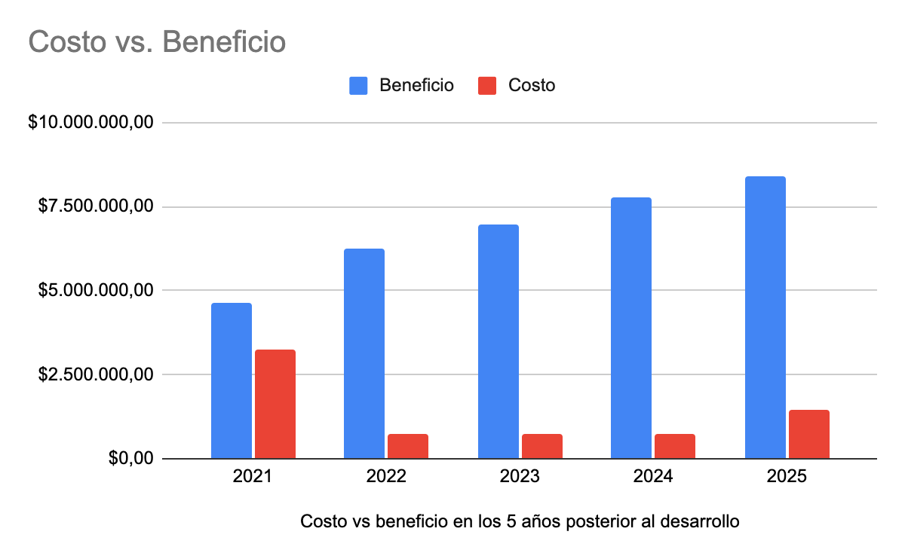
Gráfico 9: Elaboración Propia

El primer año cuenta con un costo alto debido al costo del desarrollo e implementación del subsistema. Esos costos se detallan en la siguiente tabla:

Costos tangibles del subsistema durante desarrollo y primer año de uso:
Descripción | Monto en pesos Argentinos
Investigación preliminar (visitas y comunicación) | $60.000,00
Hardware del equipo de desarrollo | $300.000,00
Software(licencias) del equipo de desarrollo | N/A
Materiales e insumos(tinta,papel,etc) | $3.000,00
Personal (honorarios profesionales) | $2.880.000,00
Registro de la documentación del proyecto (carpetas) | N/A
Traslados (taxi,Auto,colectivo) | $3.000
Total Costo de Desarrollo (en 6 meses, y los siguientes 6 meses de mantenimiento) | $3.246.000,00

Costo del desarrollo se refiere a los costos que se facturará al SuperMami debido a las necesidades de nuestro equipo de desarrollo. Aunque bien la factibilidad técnica tuvo en cuenta el hardware y software existente del área de compras de SuperMami, acá se detalla los costos del desarrollo en sí, incluyendo el hardware de nuestros desarrolladores que se utilizará para construir el subsistema. Si bien contamos con hardware, el costo mencionado es solo una porción del valor total del hardware que tiene nuestro equipo, considerando que se desgasta con el uso, entonces cada proyecto que realizamos incluye como parte de sus costos el costo del reemplazo de uno de nuestros equipos. Ese costo es representativo de ese desgaste y se cobra más allá del reemplazo real o no de uno o varios de nuestros equipos. Por otro lado, el costo de software no aplica ya que nuestro equipo utiliza software libre u open source por cada una de sus necesidades durante el proceso de desarrollo. Dentro del costo de personal se incluye tanto desarrollo como mantenimiento durante el primer año.
Por otro lado, desde el primer año ya se verán beneficios. Lo mismo se expone en el siguiente cuadro:

Beneficios tangibles del subsistema durante el primer año de uso:
Descripción | Monto en Pesos Argentinos
Incremento de la productividad: Ahorro o mejor utilización de recursos humanos debido a la facilidad de uso. | $2.700.000,00
Ahorro de gastos de mantenimiento del sistema actual | $720.000,00
Disminución de costes tales como vencimiento de mercadería, mercadería congelada e ineficiencia: Disminución producida por una mejora de la gestión. | $1.200.000,00
Total de beneficios del desarrollo (en el primer año) | $4.620.000,00

Entonces en el índice neto de rentabilidad (R), el cociente de beneficios dividido por costos, predichos para un año después de finalizar el desarrollo se estima en 1,42.
R = Beneficio/Costo
1,42 = 4.620.000,00 / 3.246.000,00

A su vez, return on investment (ROI), se calcula dividiendo la diferencia entre los beneficios y los costos por los costos. El ROI predicado para un año después de finalizar el desarrollo se estima a 0,42.
ROI = (Beneficio - Costo) / Costo
0,42 = (4.620.000,00 - 3.246.000,00) / 3.246.000,00

El R de 1,42 y ROI de 0,42 tan solo un año después de finalizar el desarrollo son sumamente indicativos de que es ventajoso proceder con la instalación e implementación del subsistema de compras. Como ya se vio en el primer gráfico de costo vs beneficio, tanto el R como el ROI aumentarán de manera contundente en los años consiguientes. Para ver el análisis completo de costos y beneficios tangibles durante los primeros 5 años, ver anexo.
En cuanto a beneficios intangibles consideramos que SuperMami se beneficiará debido a la mejora de su imagen, la experiencia de sus empleados y a su relación comercial con sus proveedores. Aunque el público jamás verá el subsistema de compras, percibirán sus resultados en un decremento de los desperdicios por parte de SuperMami. Se recomienda aprovechar de ese beneficio intangible dentro de un año posterior a la implementación del subsistema a través de una campaña publicitaria comparando cuánto desperdicia SuperMami en comparación con antes o en comparación con algunos de sus competidores. Por otro lado, los mismos usuarios del subsistema, empleados de SuperMami, tendrán una mejor experiencia como usuarios debido a la facilidad de operar el nuevo subsistema. Eso mismo puede aportar a mejorar la calidad de su experiencia en general en su puesto laboral y consecuentemente aumentar retención de empleados. Finalmente, se mejorará su relación comercial con sus proveedores debido al aumento de fluidez y eficiencia en las comunicaciones y procesos entablados en conjunto.
Se destaca del análisis de factibilidad económica que el desarrollo del subsistema de compras le es conveniente a SuperMami debido a los beneficios, tanto tangibles como intangibles, que superan de manera contundente a los costos.
Conclusión de Análisis de Factibilidad
En resumen, no cabe duda de que SuperMami posee una buena oportunidad al implementar el nuevo subsistema de compras propuesto ya que el mismo es factible operativa, técnica y económicamente. De la factibilidad operativa se destaca el deseo de los usuarios de verlo implementado, que se verá reflejado en el aumento en la productividad y la mejora en la integración con otras áreas. En paralelo, se destaca de la factibilidad técnica el hecho de que el rango de posibilidades es amplio ya que no hay carencia en los temas enunciados de hardware, software, seguridad, soporte técnico y capacitación. Finalmente, de la factibilidad económica se destaca el hecho de que el desarrollo del subsistema de compras le es sumamente conveniente a SuperMami debido a que los beneficios, tanto tangibles como intangibles superan a los costos de manera abismal.

Riesgo
Antes de empezar, deberíamos aclarar lo que es un riesgo.
RIESGO es un evento o condición incierto que, si ocurre, tiene efecto en al menos un objetivo del proyecto. Dicho efecto puede ser positivo o negativo; por ello la gestión de riesgo busca MAXIMIZAR efectos positivos de algún evento y MINIMIZAR consecuencias de los efectos negativos.
Dicho ya la definición de Riesgo, veamos los tipos de Tipos de Riesgos que existen.

Riesgos del Proyecto
Los riesgos que alteran el calendario o los recursos del proyecto
Identifican problemas de: • Presupuesto. • Personal. • Recurso. • Cliente. • Requisitos.

Riesgos del Producto
Los riesgos que afectan la calidad o el rendimiento del software a desarrollar.
Identifican problemas de: • Diseño e implementación. • De interfaz. • De mantenimiento

Riesgos de Negocio
Riesgos que afectan a la organización que desarrolla o adquiere re el software.
Identifican problemas de: • Mercado. • Estrategia. • Ventas y gestión. • De presupuesto.

Tabulación de los riesgos
Riesgo de Producto: PROD
Riesgo de Proyecto: PROY
Riesgo de Negocio: NEGO

Gravedad del riesgo
Frecuencia de Riesgo | Descripción | Efecto
<10% | Muy Baja | Insignificante
Entre 10% y 25% | Baja | Leve
25% al 50% | Moderada | Tolerable
50% y 75% | Alta | Grave
>75% | Muy Alta | Catastrófico

Identificación de Riesgos
ID-Riesgo | Tipo de Riesgo | Riesgo
PROY-001 | De Estimación | Personal experimentado abandona el proyecto antes del cierre
PROY-002 | De Comunicación | No hay buena comunicación en el equipo.
PROY-003 | De Estimación | Perdida de información de los proveedores.
PROY-004 | De Personal | Personal clave enfermo o no disponible en momentos críticos.
PROD-001 | De Tecnología | Equipo de computación queda obsoleto.
PROD-002 | De Tecnología | Falta de mantenimiento de equipos.
PROD-003 | De Requerimientos | Defectos de diseño.
NEG-001 | De Estimación | Un producto competitivo se comercializa antes de que el sistema esté completo.
NEG-002 | De Herramientas | La tecnología con la que se construye el sistema, es sustituida por una nueva.
NEG-003 | De Organización | Cambio de liderazgo en la empresa.
Tipos de Riesgos
ID-Riesgo | Tipo de Riesgo | Descripción
PROY-001 | Proyecto | Personal experimentado abandona el proyecto antes del cierre.
PROY-002 | Proyecto | No hay buena comunicación en el equipo.
PROY-003 | Proyecto | Perdida de información de los proveedores.
PROY-004 | Proyecto | Personal clave enfermo o no disponible en momentos críticos.
PROD-001 | Producto | Equipo de computación queda obsoleto.
PROD-002 | Producto | Falta de mantenimiento de equipos.
PROD-003 | Producto | Defectos de diseño.
NEG-001 | Negocio | Un producto competitivo se comercializa antes de que el sistema esté completo.
NEG-002 | Negocio | La tecnología con la que se construye el sistema, es sustituida por una nueva.
NEG-003 | Negocio | Cambio de liderazgo en la empresa.

Análisis de probabilidad de ocurrencia y efecto de cada uno de los riesgos.
ID-Riesgo | Tipo de Riesgo | Descripción | Prob. De Ocurrencia | Efecto
PROY-001 | Proyecto | Personal experimentado abandona el proyecto antes del cierre. | MODERADA | Tolerable
PROY-002 | Proyecto | No hay buena comunicación en el equipo. | BAJA | Leve
PROY-003 | Proyecto | Perdida de información de los proveedores. | BAJA | Catastrófico
PROY-004 | Proyecto | Personal clave enfermo o no disponible en momentos críticos. | MODERADA | Alta
PROD-001 | Producto | Equipo de computación queda obsoleto. | BAJA | Tolerable
PROD-002 | Producto | Falta de mantenimiento de equipos. | BAJA | Insignificante
PROD-003 | Producto | Defectos de diseño. | MODERADA | Tolerable
NEG-001 | Negocio | Un producto competitivo se comercializa antes de que el sistema esté completo. | BAJA | Alta
NEG-002 | Negocio | La tecnología con la que se construye el sistema, es sustituida por una nueva. | BAJA | Leve
NEG-003 | Negocio | Cambio de liderazgo en la empresa. | MUY BAJA | Catastrófico
Plan de contingencia
Utilizar un Plan de Contingencia, significa que se está preparado para lo peor y se tiene una estrategia para hacer frente a ello.
ID-Riesgo | Tipo de Riesgo | Descripción | Estrategia
PROY-001 | Proyecto | Personal experimentado abandona el proyecto antes del cierre. | Trabajar con equipos rotativos y utilizar repositorios.
PROY-002 | Proyecto | No hay buena comunicación en el equipo. | Organizar Sprint Meetings y reuniones para trabajar en equipo.
PROY-003 | Proyecto | Perdida de información de los proveedores. | Realizar un back-up sobre la información de dichos proveedores.
PROY-004 | Proyecto | Personal clave enfermo o no disponible en momentos críticos. | Reunir a todo el equipo y que todos estén conscientes de las tareas del proyecto.
PROD-001 | Producto | Equipo de computación queda obsoleto. | Adquirir nuevos equipos de computación con relación costo/beneficio.
PROD-002 | Producto | Falta de mantenimiento de equipos. | Llevar dichos equipos al área de mantenimiento.  Realizar tareas de mantenimiento cada vez que sea necesario.
PROD-003 | Producto | Defectos de diseño. | Utilizar herramientas automatizadas para optimizar el tiempo de desarrollo.
NEG-001 | Negocio | Un producto competitivo se comercializa antes de que el sistema esté completo. | Ofrecer un producto mejor diseñado, mas completo y con una interfaz más intuitiva.  Ofrecer a la empresa una versión beta del producto.
NEG-002 | Negocio | La tecnología con la que se construye el sistema, es sustituida por una nueva. | Capacitar al equipo para que aprendan a utilizar la nueva tecnología de la mejor manera.
NEG-003 | Negocio | Cambio de liderazgo en la empresa. | Organizar una reunión para explicar y presentar la propuesta.

Monitorización del riesgo
Es el proceso para comprobar que no han cambiado sus suposiciones sobre riesgos del producto, el proceso y la empresa. Hay que valorar regularmente cada uno de los riesgos identificados para decidir si este riesgo se vuelve más o menos probable.
ID-Riesgo | Tipo de Riesgo | Riesgo | Indicadores Potenciales
PROY-001 | De Estimación | Personal experimentado abandona el proyecto antes del cierre. | Baja moral; alta rotación; falta de motivación.
PROY-002 | De Comunicación | No hay buena comunicación en el equipo. | No hay retroalimentación; desmotivación; falta de liderazgo.
PROY-003 | De Estimación | Perdida de información de los proveedores. | Poco conocimiento de la tecnología empleada; extravío accidental del material.
PROY-004 | De Personal | Personal clave enfermo o no disponible en momentos críticos. | Problema ajeno a la persona enferma; Mal manejo de la organización del equipo.
PROD-001 | De Tecnología | Equipo de computación queda obsoleto. | Actualización de las nuevas tecnologías; problemas de hardware.
PROD-002 | De Tecnología | Falta de mantenimiento de equipos. | Falta de comunicación con el área de mantenimiento.
PROD-003 | De Requerimientos | Defectos de diseño. | Requerimientos mal planteados; muchas peticiones;
NEG-001 | De Estimación | Un producto competitivo se comercializa antes de que el sistema esté completo. | Falla para cumplir con el calendario; falla en la estimación del proyecto.
NEG-002 | De Herramientas | La tecnología con la que se construye el sistema, es sustituida por una nueva. | Necesidad de utilizar la última tecnología disponible.
NEG-003 | De Organización | Cambio de liderazgo en la empresa. | Mal manejo de la empresa; Cese del poder.

Diagrama de clases

A continuación se mostrara el diagrama correspondiente al sistema de compra.
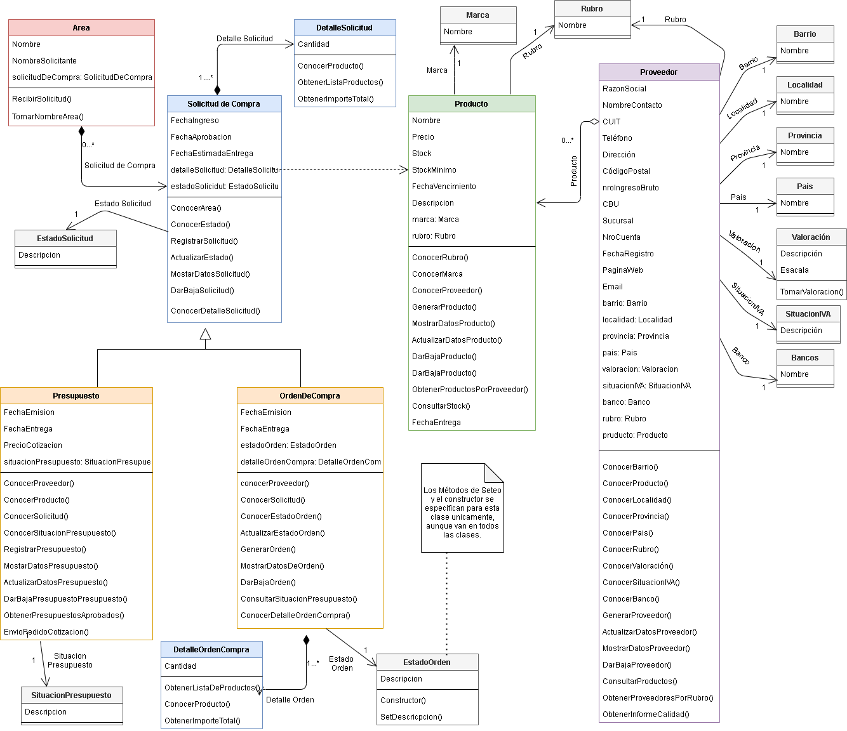
Gráfico 10: Elaboración Propia

Conclusión

Para concluir con lo expuesto a lo largo del presente informe, podemos destacar que el desarrollo del nuevo sub-sistema de compras de SuperMami se hará para cumplir con el objetivo declarado y a partir del uso de la herramienta Scrum fundamental para una gestión de tiempos y tareas eficientes para nuestro correcto desenvolvimiento. Además se determinó que será sumamente factible llevarlo a cabo. El objetivo del sub-sistema de compras es brindar información que permite administrar las gestiones de proveedores, productos, presupuestos y pedidos, incluyendo informes y estadística de las mismas como así también la emisión y verificación de pedidos y presupuestos; sumado a esto, el sistema permitirá comparar los presupuestos y las calificaciones de los proveedores. No obstante, debido a los constantes cambios en las necesidades de la sociedad actual, es necesario estar atentos y predispuestos a los cambios propuestos ya sea por ustedes, el cliente SuperMami o necesarios para que el producto se mantenga vigente. Es a tal fin que el sistema de Software se desarrollará en base al uso de una metodología Agil, el cual se caracteriza por su flexibilidad y buena predisposición a los cambios que pueden ir surgiendo a lo largo del desarrollo.

Apéndice
Los siguientes cálculos representan los beneficios tangibles que serán producidos por la implementación en los cuatros años después del primer año de uso. Cada año se aumenta el dinero ahorrado por no gastar en el mantenimiento del sistema actual, ya que se estima que lo mismo sería cada vez más caro.
Descripción | Monto en Pesos Argentinos
Incremento de la productividad: Ahorro o mejor utilización de recursos humanos debido a la facilidad de uso. | $3.600.000,00
Ahorro de gastos de mantenimiento del sistema actual | $1.440.000,00
Disminución de costes tales como vencimiento de mercadería, mercadería congelada e ineficiencia: Disminución producida por una mejora de la gestión. | $1.200.000,00
Total de beneficios del desarrollo (en el segundo año) | $6.240.000,00

Descripción | Monto en Pesos Argentinos
Incremento de la productividad: Ahorro o mejor utilización de recursos humanos debido a la facilidad de uso. | $3.600.000,00
Ahorro de gastos de mantenimiento del sistema actual | $2.180.000,00
Disminución de costes tales como vencimiento de mercadería, mercadería congelada e ineficiencia: Disminución producida por una mejora de la gestión. | $1.200.000,00
Total de beneficios del desarrollo (en el tercer año) | $6.980.000,00

Descripción | Monto en Pesos Argentinos
Incremento de la productividad: Ahorro o mejor utilización de recursos humanos debido a la facilidad de uso. | $3.600.000,00
Ahorro de gastos de mantenimiento del sistema actual | $2.900.000,00
Disminución de costes tales como vencimiento de mercadería, mercadería congelada e ineficiencia: Disminución producida por una mejora de la gestión. | $1.200.000,00
Total de beneficios del desarrollo (en el cuarto año) | $7.780.000,00

Descripción | Monto en Pesos Argentinos
Incremento de la productividad: Ahorro o mejor utilización de recursos humanos debido a la facilidad de uso. | $3.600.000,00
Ahorro de gastos de mantenimiento del sistema actual | $3.620.000,00
Disminución de costes tales como vencimiento de mercadería, mercadería congelada e ineficiencia: Disminución producida por una mejora de la gestión. | $1.200.000,00
Total de beneficios del desarrollo (en el tercer año) | $8.420.000,00

Glosario

Backend: es la parte que se conecta con la base de datos y el servidor que utiliza dicho sitio web.

Épicas: son grandes cantidades de trabajo que se pueden desglosar en un número de tareas más pequeñas (llamadas "historias").

Frontend: es la parte de un sitio web que interactúa con los usuarios, lado del cliente.

Historia de Usuario: es una representación de un requisito escrito en una o dos frases utilizando el lenguaje común del usuario.

Product backlog: listado ordenado y priorizado de los requisitos necesarios para la implementación de un proyecto

Product Owner: Es la persona responsable de asegurar que el equipo aporte valor al negocio.

Requisitos funcionales: Los requisitos funcionales son declaraciones de los servicios que prestará el sistema, en la forma en que reaccionara a determinados insumos.

Requisitos no Funcionales: Se trata de requisitos que se refieren a las propiedades del sistema: rendimiento, seguridad, disponibilidad.

ROI: Es la sigla en inglés para «Retorno Sobre la Inversión». Es una métrica usada para saber cuánto la empresa ganó a través de sus inversiones.

Scrum Master: Es la figura que lidera los equipos en la gestión ágil de proyectos.

SI = Sistema de Información

Temas: son grandes áreas de enfoque que abarcan a toda la organización.

Tester: es la figura que lidera los equipos en la gestión ágil de proyectos.

